
～支援員Ver.～
令和2年度

就労移行支援事業所連絡会

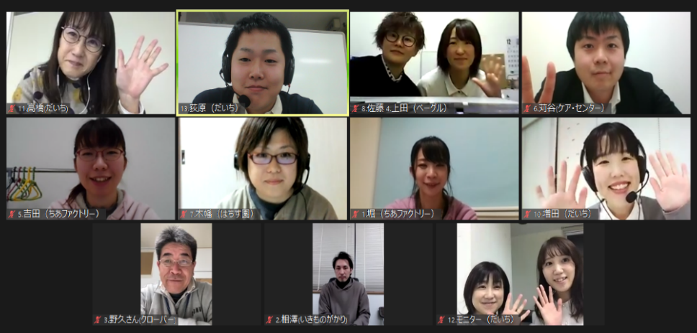
今回は各事業所からのご要望が高かった、支援員の方々にご参加いただいた会でした。そのため、敢えてテーマに基づいたフォーマルな研修ではない、“顔合わせ”や“意見交換”という形式を取りました。上記のようにグループワークを行いましたが、限られた時間のため、まだまだ話し足りない、もっと他の方の考えを聞いてみたい、という雰囲気が感じられました。また、支援方法や用語ひとつをとっても、自事業所内での共通認識や当たり前が対外的なやり取りでは伝わりづらい様子もあり、より具体的なテーマ設定やケースワークなどを試行していっても面白いのではないかと思いました。
今後も連絡会の回数を重ねて交流を深め、そこから一歩進んだ、連携した支援体制の検討や支援スキルの高め合いに繋がればと思っております。また、事務局としても、今後直接会って話せない中での会の雰囲気作りや、より活発な意見交換が出来る場の設定に努めていきたいと考えています。
福祉や就労支援に携わった経験が１～２年の方が主な参加者となり、各々の立場や経験を踏まえて様々な話題がピックアップされていきました。
就職に向けた過程で、本人の意向と職業適性等をどのようにすり合わせているか、作業活動の中でどのような視点や方向性で対象者と関わっているかという話が挙がり、意見交換をしました。また、企業との関わりにおいて、就労移行支援から就職した際に「企業に打ち出せるメリットとは？」という話題提起に、制度面の情報共有もされました。
今回は、同じ移行支援事業所の支援員と言っても経験年数や担当業務の細かい部分での違い等があり、多様な話題に対して掘り下げきれない部分がありました。また、初対面や他事業所の取り組みを知らないままでは、気軽かつスムーズに意見交換が行えないこともあり、今後も関係性づくりを含めて、定期的に集う会の必要性を感じました。
就労移行支援経験が５か月～３年程の支援員の皆さんが参加されたグループです。就職をめざす利用者のどこに基準を設けて評価していくのか、評価方法についての質問が挙がりました。それぞれの事業所からは、面談や日々の観察から得られる情報を職員で共有することと、ご本人のニーズと照らし合わせながら多角的な視点で適性などを整理しているというお話を伺うことが出来ました。その上で、事業所の職員が共通のポイントで評価できるように評価表の形式を工夫して用いているようです。
また、どの段階で実習を行っていくかの見極めがむずかしいとの声も挙がり、就職後の定着を考えると、適性をふまえたマッチングが大切であり、そこには実習先や職場の開拓の課題も出てくるとの話となりました。
今後は更に話題を絞り具体的な意見交換が出来るような会議になればと思います。
〔グループ2〕
〔グループ１〕
12月15日(火)に就労移行支援事業所の支援員の方たちを対象とした就労移行支援事業所連絡会を開催しました。リモート開催で6事業所8名の方にご参加いただき、事務局のだいち職員を含めると総勢13名で意見交換を中心に交流を深めました。
今回は、今や必要不可欠なZoomの機能
を確認しつつ、2組に分かれてグループワー
クを行いました。事前の聞き取りで普段なか
なか交流の場や支援に関する情報のインプッ
ト・アウトプットの機会がないという声を伺っ
ており、支援員同士で各事業所の活動を伝え
合い、支援の場での困り感や疑問を共有・話
し合いました。

